班级： 姓名： 成绩：

一、填一填：
（1）15的20倍是（ ），30个18是（ ）。
（2）最大的两位数和最小的两位数的积是（ ）。
（3）在708÷□的除法算式中，要使商是三位数，□里最大可以填（ ）；要使商是两位数，□里最小填（ ）。
（4）在○里填上“〉”、“<”或“=”
0+7 ○ 0×7 25×3 ○ 568÷7
199÷9 ○ 22 102×3 ○ 300
424÷4 ○ 100 36×5 ○ 360÷2
（5）学校买了32把椅子，每把椅子的价钱是15元，根据左边竖式，在（ ）里填数。
1 5
× 3 2
3 0 ①买2把椅子应付（ ）元。
4 5 ②买（ ）把椅子应付（ ）元。
4 8 0 ③买（ ）把椅子应付（ ）元。
（6）下面的图形是轴对称图形的在（ ）里画“√”







（ ） （ ） （ ）

（ ） （ ） （ ）
二、算一算
- 直接写得数：
360÷6= 0÷5= 660+240=
60×7= 540÷ 9= 306÷3=
7 ×6+9= 30+30 ÷6= 400-200÷ 5=
]（2）估一估，连一连。
25 ×41
21×29
948 ÷2

400~700
900~1100
2400~2600

52 ×48 79 × 32 18 ×32
（3）竖式计算。
78×80= 436÷ 4=

（4）混合运算：
486-240÷3 （184+321）÷ 5

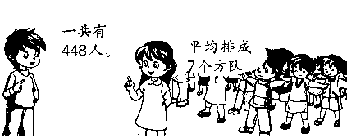
三、解决问题
一共418人
平均排成7个方队
1、

每个方队大约有多少人？

丁丁1分钟踢52个毽子，32分钟能踢几个毽子？

2、

3、小明从检录处出发到主席台用了3分钟，照这样的速度，他从主席台到垒球场用了5分钟，主席台到垒球场的路程是多少米？
主席台
检录处
垒球场地
282米

？米

我参加了1500米比赛
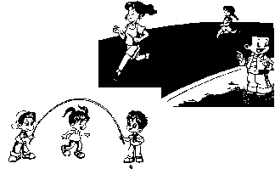
4、

冬冬已经跑了550米

（1）剩下的路程冬冬要用2分钟跑到终点才能破纪录，她平均每分钟至少要跑多少米？

（2）方队表演，共96人参加。需要用到三、四、五、六年级的同学，每个年级有3个班。平均每班需要多少人？

